Baukompressor „Mobilair M 27“ mit PE-Haube und Generator
Leistungsstarkes Druckluft-Multitalent
Handlich, leicht, leistungsstark und wirtschaftlich – das sind die herausragenden Merkmale des Baukompressors „Mobilair M 27“. Mit 2,6 m³/min (bei 7 bar) bietet er zudem interessante Optionen: Der Kompressor kann zusätzlich mit einem Generator und/oder integrierter Druckluftaufbereitung geliefert werden. Für spezielle Einsatzarten gibt es neben der straßenfahrbaren auch eine stationäre Version, die sich zum Beispiel gut auf einer Lkw-Ladefläche installieren lässt.
Unter der Schalldämmhaube des „Mobilair M 27“ aus kratzfestem, korrosionsfreiem rotationsgesintertem Polyethylen steckt ein echtes Kraftpaket: Der Schraubenkompressorblock mit dem energiesparenden „Sigma Profil“ ist für hohe Dauerbelastung ausgelegt und wird von einem leistungsstarken, wassergekühlten Kubota-Dieselmotor angetrieben. Damit bringt es der „Mobilair M 27“ auf eine Liefermenge von 2,6 m³/min bei 7 bar – mehr als genug Druckluft für den Betrieb von zwei 20-kg-Hämmern oder anderen Werkzeugen, wie zum Beispiel Druckluftlanzen, -spaten, Erdraketen oder Strahlgeräten. Zudem bietet er einige optional erhältliche, interessante Zusatzausstattungen: So kann er mit integriertem Nachkühler und Kondensatabscheider für kühle, trockene Druckluft und/oder 6,5-kVA-Generator geliefert werden. Die Liefermenge der Generatorvariante liegt bei 1,9 m³/min bei 7 bar.
Mit 17,9 kW ist die M 27 das ideale Arbeitsgerät für Umweltzonen, da diese Leistungsklasse von der Partikelfilterpflicht ausgenommen ist.
Auch kalte Morgenstunden können den Kompressor nicht schrecken: Eine serienmäßig eingebaute Anti-Frost-Regelung schützt die eingesetzten Werkzeuge vor Frost- und Korrosionsschäden. Alle Wartungsstellen sind dank der weit öffnenden Schallschutzhaube leicht und schnell zu erreichen. Als praktisches Sonderzubehör kann ein Schlauchaufroller mit 20-m-Leichtschlauch geliefert werden. So ist der Druckluftschlauch platzsparend aufbewahrt.
2003 Zeichen − Abdruck frei, Beleg erbeten
_____________________________________________________________

Bilder:
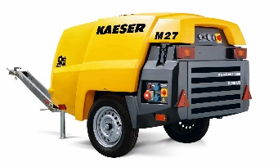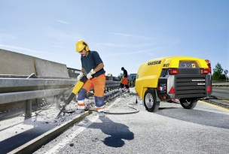

Der „Mobilair M 27“ überzeugt nicht nur durch seine hohe Liefermenge. Verschiedene Ausstattungsoptionen machen diesen effizienten Baukompressor zu einem wahren Druckluft-Multitalent.

Kaeser-Werkbilder – Abdruck frei

